Справка о реализации мероприятий проекта «Билет в будущее»

Общие итоги проекта

В рамках национального проекта «Образование» в России с 2019 года реализуется проект по ранней профессиональной ориентации учащихся 6–11 классов «Билет в будущее».
С 2021 года оператором Проекта является Фонд Гуманитарных Проектов, который обеспечивает деятельность мультимедийных парков «Россия – Моя история», а также занимается организацией выставочно-просветительских проектов.
Проект «Билет в будущее» реализуется во всех субъектах Российской Федерации, а также на территории г. Байконур. В 2022 году удалось в значительной степени превзойти установленные национальным проектом показатели.

2022 г | Установленные  показатели | Достигнутые  показатели
Обучение  педагогов-навигаторов | 5 000 | 7 177 (обучались на КПК –10 492 педагога)
Участие школьников  в мероприятиях (профпробах) | 178 000 | 464 330
Зарегистрировано  на платформе | 300 000 | 775 924
Дети посетили мероприятия профессиональной ориентации | — | 1 779 411, из которых 743 828 – в 2022 году

Ряд регионов в значительной степени перевыполнили заявленные показатели:
Республика Калмыкия – на 231 %,
Тверская область – на 213 %,
Карачаево-Черкесская Республика – на 196 %,
Чувашская Республика – на 190 %,
Амурская область – на 180 %,
г. Севастополь – на 140 %,
Ростовская область – на 137 %,
Самарская область – на 134 %,
Новгородская область – на 133 %.
Все остальные регионы выполнили показатель свыше 100% (подробно в Приложении 1). Профпробы реализовывались по 8 500 программам, разработанным региональными партнерами и согласованным с Федеральным оператором. (Приложение 2, рис. 1, 2, 3).

Участие детей с ограниченными возможностями здоровья (ОВЗ) и инвалидностью Проект предусматривает создание условий для участия детей с ОВЗ и инвалидностью на всех уровнях его реализации

Проект предназначен для обучающихся 6-11 классов образовательных организаций, включая детей с ОВЗ и инвалидностью.
Все виды активности в рамках Проекта (видеоконтент, статьи, тематические онлайн-уроки, методы диагностики, мероприятия) разрабатываются с учетом особенностей обучающихся и ориентированы на разные возрастные группы.
В рамках профориентационной онлайн-диагностики всем участникам доступны тесты, адаптированные по содержанию для трех возрастных категорий (6-7, 8-9, 10-11 классы) и ключевых нозологических групп:
- нарушение зрения (слабовидящие);
- нарушение слуха (глухие и слабослышащие, позднооглохшие);
- нарушение опорно-двигательного аппарата;
- общие заболевания (нарушение дыхательной системы, пищеварительной, эндокринной систем, сердечно-сосудистой системы и т.д.);
- задержка психического развития (легкая степень);
- тяжелое недоразвитие речи (обучающиеся по цензовой программе);
- расстройства аутистического спектра (обучающиеся по цензовой программе).
Для более эффективного осуществления профориентационной работы с этими категориями обучающихся привлекаются профессиональные образовательные организации, обеспечивающие поддержку функционирования региональных систем инклюзивного профессионального образования инвалидов и лиц с ОВЗ в субъектах РФ, чьи ресурсы позволяют организовывать и осуществлять мероприятия по профессиональному выбору с учетом специфических особенностей развития и возможностей данных категорий. В 2022 году к участию в Проекте привлечены 65 БПОО (базовые профессиональные образовательные организации), в мероприятиях которых поучаствовало 11 175 учащихся с ОВЗ и инвалидностью.
Все рекомендации по построению индивидуальной образовательно-профессиональной траектории, которые получили участники с ОВЗ, предусматривают отметку о доступности рекомендованной активности детям с теми или иными нозологиями.

Цифровое ядро проекта

Для эффективной реализации Проекта была существенно доработана и успешно используется многофункциональная онлайн-платформа https://bvbinfo.ru (все серверы и облачные хранилища данных локализованы и обслуживаются на территории РФ).
Перезапуск платформы осуществлялся в связи с доработкой методологии и механики реализации проекта. (Приложение 2, рис. 4)

Механика и инструменты реализации проекта

В 2022 году к основным тематическим направлениям Проекта добавилась новая – Аграрная среда. Таким образом, теперь основные мероприятия проекта проводятся в соответствии со всеми самыми актуальными профессиональными направлениями: умная среда, индустриальная среда, социальная среда, безопасная среда, креативная среда, здоровая среда, комфортная среда, деловая среда, аграрная среда. (Приложение 2, рис. 5)

В 2022 году участнику предлагалось пройти последовательно 6 этапов Проекта:
- На этапе «Увлекаюсь» ребята участвовали в профориентационных уроках, которые проводили педагоги-навигаторы. Все материалы для уроков были разработаны командой экспертов и включали в себя полный пакет материалов (сценарии, видеоролики, презентации и т.д.). Также Фонд Гуманитарных Проектов дополнительно подготовил полный пакет материалов для проведения открытых профориентационных уроков «Моя Россия – мои горизонты» для 6-11 классов. Все это размещено на отдельном лендинге.
- На этапе «Понимаю себя» школьникам предлагалось пройти первичную навигационную онлайн-диагностику.
- На этапе «Узнаю профессии» ребят ждало знакомство с рынком труда и профессиональной деятельностью в рамках профориентационных выставок-практикумов, которые базируются в исторических парках «Россия – Моя история» и проходят в формате квеста. Также все материалы были размещены на цифровой платформе bvbinfo.ru, чтобы обеспечить доступность к контенту всем зарегистрированным педагогам и учащимся.
- На этапе «Пробую» были организованы мероприятия профессионального выбора (профпробы), где участник мог на практике прикоснуться к реальной профессиональной деятельности разных специалистов в соответствии с 9 тематическими средами проекта.
- После этого на этапе «Осознаю» ребята проходили сравнительную диагностику, получали индивидуальные рекомендации, которые разбирали эксперты проекта и педагоги-навигаторы в ходе рефлексивного урока.
- Также в 2022 году пилотным этапом стал этап постановки целей и построения индивидуального плана участника, где ему предлагалось занять активную позицию и выработать первые важные шаги на пути к своей возможной будущей профессии. Все этапы проекта в 2022 году прошли и получили индивидуальные рекомендации более 364 500 школьников. (Приложение 2, рис. 6)

В ряде регионов у участников проекта была уникальная возможность познакомиться на одной площадке сразу с несколькими профессиональными направлениями в интересных форматах лекториев и на базе профпроб. Это регионы, где прошли масштабные Фестивали профессий, – Ростов-на-Дону, Кемерово, Якутск, Калининград, Тверь, Санкт-Петербург и Москва. Всего в фестивалях профессий приняло участие более 40 000 человек.
На данный момент в систему импортировано и авторизовано более 1,5 млн учеников 6–11 классов, более 7 000 педагогов-навигаторов завершили обучение по программе повышения квалификации и получили удостоверение установленного образца. Всего обучались по образовательной программе для педагогов более 13 000 специалистов.
С сентября по декабрь 2022 года было в Конструкторе будущего собрано более 100 000 профориентационных уроков, охвачено уроками более 648 400 учащихся во всех субъектах Российской Федерации.
Для выставок-практикумом «Лаборатория будущего», которые в интерактивной форме знакомят школьников с рынком труда, различными отраслями и профессиями, был обновлен контент с учетом добавления новой среды, последних трендов, а также был сделан особый акцент на региональной компоненте. Важно, что во всех парках этот контент адаптирован для показа и работы педагогов на постоянной основе и переключается по заказу образовательных организаций с исторической тематики на профориентационную. В 2022 году выставки-практикумы посетило более 104 200 учащихся. Содержание выставки основано на 9 направлениях. В каждое направление входит 4 отрасли и не менее 40 профессий. Суммарно участники выставки знакомятся с более чем 35 профессиональными отраслями и более чем 400 профессиями, которые суммарно охватывают 90 % рынка труда нашей страны. (Приложение 2, рис. 7)
В 2022 году был расширен инструментарий педагога-навигатора. Для удобства работы был создан «Конструктор будущего», на базе которого было собрано более 100 000 профориентационных занятий. Он позволяет просто и быстро формировать занятия, буквально в несколько кликов выстраивая сценарный план. Для этого педагогу нужно только задать необходимые параметры: тип занятия, возраст учеников, тематику занятия – и Конструктор сформирует готовый сценарий, включая все необходимые мультимедийные материалы – видеоролики, игры, презентации. При этом, ознакомившись с материалами занятия, педагог может заменить некоторые блоки по своему усмотрению. (Приложение 2, рис. 8, 9)
Основные принципы работы Конструктора:
- содержательность – подготовка качественного контента и методическая проработанность материала;
- мультимедийность и интерактивность – использование современных форматов взаимодействия с учащимися;
- вариативность – возможность и простота внесения изменений в содержание.
- адаптивность – формирование образовательного контента под запросы аудитории.
Контентное наполнение Конструктора включает:
- видеоролики,
- сценарные планы занятий (включая текст педагога),
- графические элементы,
- презентации с заданиями.

Еще один уникальный цифровой инструмент проекта «Билет в будущее» 2022 года – это онлайн-профпробы (виртуальные моделирующие пробы), которые помогают школьникам не выходя из дома (или из компьютерного класса) познакомиться с различными профессиями и попробовать в них свои силы. Онлайн-проба на основе интернет-платформы проекта – это моделирование профессиональной деятельности с помощью цифровых интерактивных технологий, во время которой школьник сможет получить подробное представление о компетенциях, необходимых тому или иному специалисту, об особенностях их профессиональной деятельности. В 2022 году онлайн-профробы доступны учащимся по всем 9 профессиональным направлениям – средам:
Тематическое направление | Профессия и задача онлайн-пробы
Индустриальная среда | Профессия: Инженер-технолог машинного производства  Задача: организация технологического процесса изготовления тележек для городских трамваев
Здоровая среда | Профессия: Врач телемедицины  Задача: прием пациентов в режиме онлайн
Умная среда | Профессия: Программист  Задача: программирование разных алгоритмов робота-пылесоса
Деловая среда | Профессия: Предприниматель  Задача: составление бизнес-плана по открытию новой кофейни
Социальная среда | Профессия: Менеджер по туризму  Задача: консультирование клиентов по вариантам проведения отпуска
Безопасная среда | Профессия: Диспетчер пожарно-спасательной службы  Задача: прием и обработка двух вызовов о чрезвычайных происшествиях, помощь пожарному расчету
Комфортная среда | Профессия: Инженер-проектировщик  Задача: проектирование жилого дома
Креативная среда | Профессия: Графический дизайнер  Задача: разработка макета рекламного плаката
Аграрная среда | Профессия: Агроном  Задача: организация и контроль процесса выращивания зерновых культур

В 2023 году планируется реализация 50 вариантов моделирующих проб на платформе с учетом перечня наиболее востребованных на рынке труда, новых и перспективных профессий, утвержденных Приказом № 744 от 26 октября 2020 года Министерством труда и социальной защиты РФ.
Одной из самых важных разработок 2022 года можно считать реализацию цифровой системы мониторинга профориентационной деятельности в субъектах РФ. Данная система позволяет в режиме онлайн на всех уровнях (от федерального до уровня конкретной школы) отслеживать и анализировать все важнейшие параметры ведения профориентационной деятельности. Это важнейшая разработка, которая позволит прогнозировать эффекты от внедряемых профориентационных практик.

Обучение педагогов-навигаторов

«Билет в будущее» – это пространство для развития и самореализации не только обучающихся, но и педагогического сообщества. В рамках Проекта выстроена образовательная экосистема и профессиональный нетворкинг педагогов-навигаторов. Реализуется программа повышения квалификации в общем объеме 72 академических часа.
Задачей программы является подготовка педагогов-навигаторов к реализации профориентационной работы в рамках федерального проекта по ранней профориентации «Билет в будущее» и совершенствование профессиональных компетенций педагогов-навигаторов по формированию осознанности и готовности к профессиональному самоопределению обучающихся 6–11 классов.
В программу входят 5 тематических модулей программы, из которых 4 базовых модуля в соответствии с реализацией ключевых этапов проекта и 1 вариативный модуль по профессиональным интересам педагогов (профориентационная диагностика, управленческие практики, персональный бренд педагога, профориентационный лекторий).
В рамках педагогической программы используется мультиформатное обучение: видеолекции, педсоветы, консультации экспертов, дополнительные вспомогательные материалы (чек-листы, гайды, и др.), информирование и сопровождение в рамках специализированного ТГ-канала.
Программа ориентирована на применение знаний: прикладной характер обучения, разбор кейсов, практические занятия по освоению цифровых инструментов проекта («Конструктор будущего»), виртуальных выставок и проб проекта.
Важной частью сопровождения педагогов-навигаторов является организация нетворкинга и информационно-методическая поддержка в сообществе профессионалов, которая осуществляется в том числе посредством участия в клубе амбассадоров Проекта.
На данный момент в клубе амбассадоров состоит более 500 педагогов с активной профессиональной позицией и интересом к вопросам профориентации.
Самые активные педагоги приняли участие в проектном модуле. Проектный модуль – это специализированный образовательный интенсив для педагогов-навигаторов по развитию профориентационных проектов и инициатив. В 2022 году было подано – 919 заявок, приглашено к участию – 245 участников, прошли программу – 113 педагогов. Особенностью проектного модуля в 2022 году стала работа в командах. 15 команд работали и реализовали проекты по 8 тематическим направлениям:
- профориентационные методики и форматы.;
- цифровые технологии (мультимедийный контент, ИТ-инструменты);
- партнерство и сетевое взаимодействие;
- социальная активность и взаимодействие;
- медиа-сетевая активность;
- профессиональное и личностное развитие педагогов;
- работа с родительским сообществом;
- работа с детьми с ОВЗ.

Лучшие работы, созданные в рамках проектного модуля, дополнят библиотеку профориентационных практик Проекта и войдут в ежегодный буклет «Билет в будущее».
Финалисты и победители проектного модуля были приглашены в Москву и награждены памятными подарками и благодарственными письмами Минпросвещения России в рамках Всероссийского Форума «Билет в будущее», который прошел 18–19 ноября 2022 года.

Интеграция опыта проекта «Билет в будущее»
в работу организаций, реализующих
образовательные программы основного общего и
среднего общего образования

Также важно отметить, что в 2022 году была разработана примерная рабочая программа внеурочной деятельности «Билет в будущее». Программа внесена в Реестр примерных основных общеобразовательных программ Минпросвещения России: https://fgosreestr.ru/oop/primernaia-rabochaia-programma-kursa-vneurochnoi-deiatelnosti-bilet-v-budushchee-osnovnoe-obshchee-i-srednee-obshchee-obrazovanie.
Были проведены онлайн-лекции и семинары для мастеров-наставников, которые реализуют профессиональные пробы на площадках СПО, ВО и базах работодателей в регионах. Обучение проводилось с учетом рекомендаций по организации воспитательской работы.
Активно велась работа с родительским сообществом. Методологи проекта разработали методические рекомендации для образовательных учреждений и педагогов-навигаторов, в которых подробно освещаются все нюансы взаимодействия с родительским сообществом при реализации профориентационной деятельности. В открытом контуре платформы размещены статьи для родителей, битесты, а в личных кабинетах учащихся доступны подробные разборы индивидуальных рекомендаций, в том числе рассчитанные на вовлечение родителей в процесс формирования готовности к профессиональному самоопределению подростка.
В 2022 году была сформирована основа для массового тиражирования практик и инструментов Проекта в горизонте 2023–2024 годов. Опыт реализации проекта «Билет в будущее» стал базой для формирования программы профориентационного минимума, после поэтапного внедрения которого каждый школьник 6–11 классов будет обеспечен необходимым для него объемом профориентационной помощи. Методические рекомендации, разработанные методологами проекта «Билет в будущее», получили положительные отзывы от Пряжникова Н. С. (д. п. н. профессора факультета психологии МГУ им. Ломоносова) и Орешкиной А. К. (зав. лаб. Центра воспитания и развития личности ФГБУ «РАО»). Планируется, что уже в 2023 году более 1 млн школьников примут участие в апробации утвержденной Минпросвещения России всероссийской профориентационной программы. Профориентационный минимум вводится для обучающихся 6–11 классов общеобразовательных организаций, включая детей с ограниченными возможностями здоровья и инвалидностью. Все виды активности в рамках Профориентационного минимума (видеоконтент, статьи, тематические онлайн-уроки, методы диагностики, мероприятия) разрабатывались с учетом всех особенностей обучающихся и ориентированы на разные возрастные группы.
Профориентационный минимум предлагает на выбор руководству образовательной организации один из трех уровней реализации профориентационной деятельности в школе:
- Базовый уровень (рекомендованная учебная нагрузка – не менее 10 часов);
- Основной уровень (не менее 24 часов);
- Продвинутый уровень (не менее 32 часов).
Образовательной организации предлагается самостоятельно выбирать уровень реализации программ Профориентационного минимума в зависимости от своих приоритетов развития и возможностей.

Партнерская сеть проекта (ПЕРЕПРОВЕРИМ)

Федеральными партнерами в 2022 году стали: ОАО «РЖД» Особая Экономическая зона «Алабуга», VK Образование и VK ID, БФ «Система», БФ «Вклад в будущее» (Сбер), АНО «Нацприоритеты», ГК «Просвещение» и др.
Также были подписаны соглашения с Институтом развития профессионального образования, а Федеральный методический центр по инклюзивному образованию является нашим партнером по работе с детьми с ограниченными возможностями здоровья.
Активное сотрудничество сложилось с Инновационно-образовательным комплексом «Техноград», Институтом изучения детства, семьи и воспитания Российской академии образования. Партнерами-вузами стали: НИУ ВШЭ, РГУ нефти и газа им. И. М. Губкина и др.
На региональном уровне сложилась широкая сеть, в которой на данный момент более 1600 площадок только для проведения мероприятий профессионального выбора.

Информационная кампания

Для популяризации Проекта была развернута масштабная информационная кампания: в 2022 повышено качество информационных сообщений – увеличен общий медиаиндекс публикаций в 4 раза: с 17 602 (2021 год) до 46 907 (2022 год). О Проекте написали все ключевые СМИ страны, в их числе 1700 федеральных публикаций и 10 200 региональных. Создан пул информационных партнеров, в их число вошли издания: «Национальная служба новостей», «Ньюс.ру», «Риамо», журнал «Войс», журнал «ОК!», «Регнум», журнал «Пиплток», журнал «Хелло», «Комсомольская правда», «Московский комсомолец», социальная сеть «Вконтакте». О Проекте на регулярной основе выходят публикации в ведущих изданиях и на телевизионных каналах страны: Первый канал, РИА «Новости», ТАСС, «Известия», «Федерал Пресс», РИА «ФАН», «Взгляд.ру», «РБК», «RT». Публикации попадают в тематические топы поисковых систем. На данный момент в России создано 55 новых региональных сообществ «Билет в будущее» в социальных сетях «Вконтакте» и «Телеграм» численностью до 5 000 участников. Результатом работы групп стало создание 23 000 публикаций по всем направлениям деятельности проекта с суммарным индексом 385 000 (по данным «Медиалогии»).
Общий охват блогерской аудитории по информированию о проекте «Билет в будущее» в рамках создания нативных интеграций на данный момент составляет около 40 миллионов пользователей различных.
Одним из заметных спецпроектов, привлекших внимание СМИ по всей стране, стала акция «Твой выбор будущего», охватившая 40 регионов. В ее рамках отзывы с портретами самых успешных выпускников «Билета в будущее» были размещены на 150 поверхностях наружной рекламы в центре Москвы. Итогом акции стало размещение отзывов детей в форме выставки Минпросвещения России и на стенде проекта, представленном на Форуме классных руководителей.
Более 40 форумных, конгрессно-выставочных и онлайн-мероприятий посетили спикеры проекта с презентациями возможностей «Билета в будущее».
Таким образом, общая информированность целевых аудиторий о возможностях национального проекта «Образование» федерального проекта «Успех каждого ребенка» в части реализации проекта «Билет в будущее» в 2022 году значительно увеличилась (более чем в 2,5 раза) по сравнению с прошлым годом по всем основным каналам продвижения.

Планы на 2023 год

В 2022 году научно-методическая команда Проекта провела ряд исследований с целью выявления корреляции между участием школьников в мероприятиях проекта и формированием готовности к профессиональному самоопределению, а также с целью прогнозирования тенденций и трендов современного рынка труда и оптимизации форматов Проекта под существующие запросы общества и государства. Результаты исследований представлены на Фестивале по профориентации «Билет в будущее».
С целью популяризации профориентационной работы и привлечения внимания к лучшим профориентационным практикам в 2023 году будет учреждена Всероссийская премия «Билет в будущее», в рамках которой будут представлены лучшие корпоративные, педагогические, региональные и другие прфориентационные практики и программы.

Приложение 2

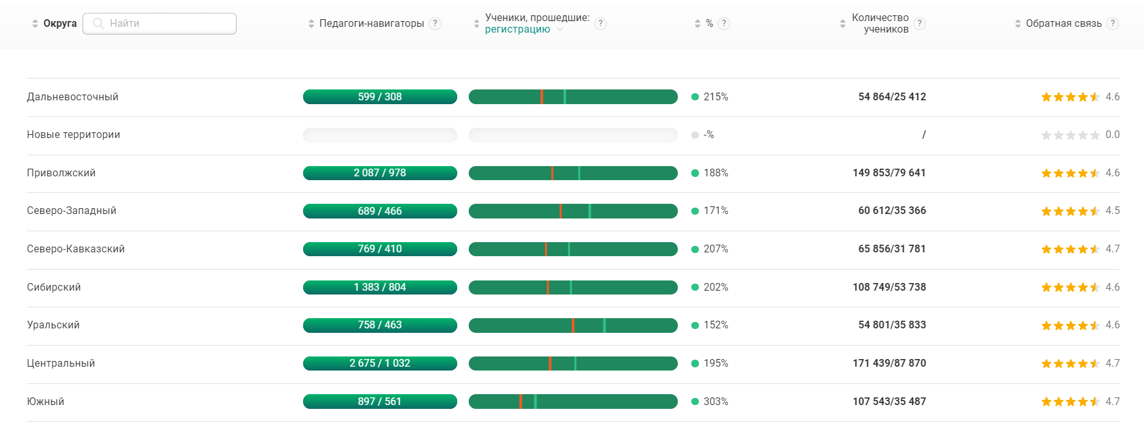Рис.1 Система мониторинга реализации проекта

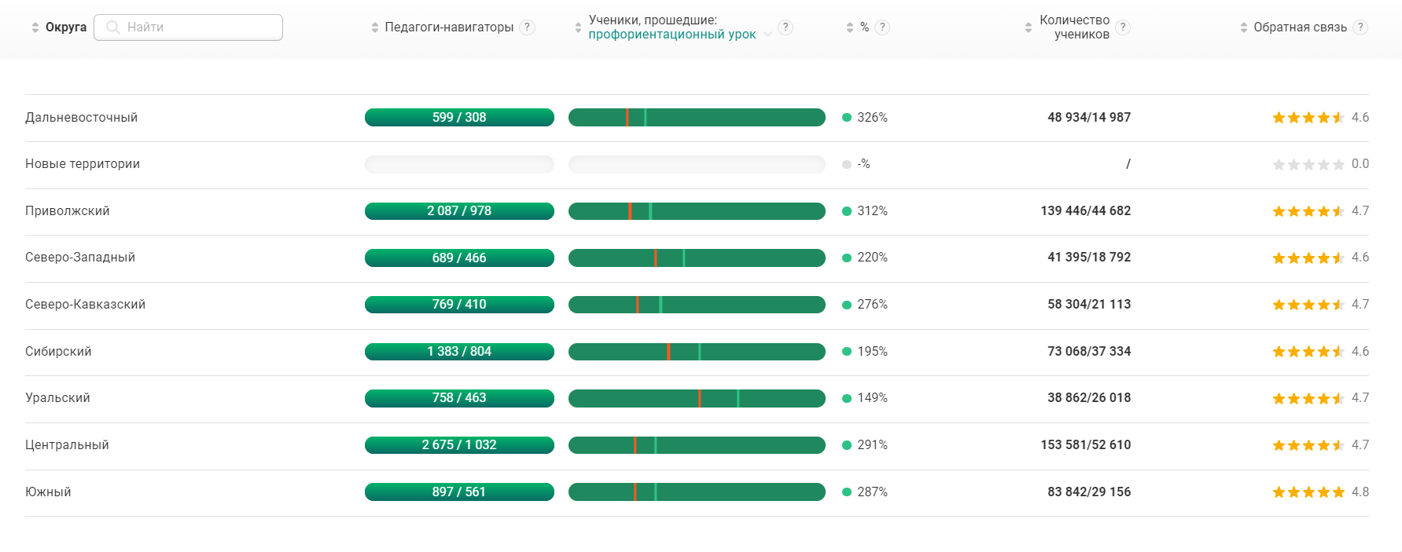Рис.2 Система мониторинга реализации проекта

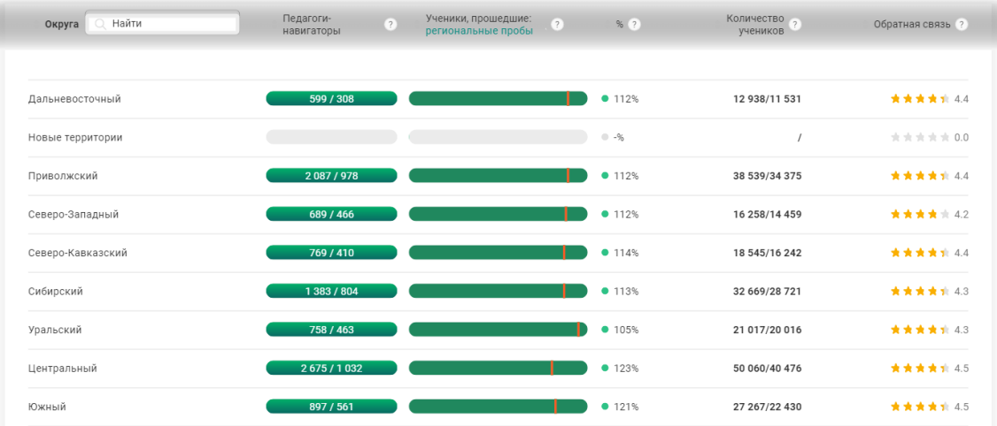Рис.3 Система мониторинга реализации проекта

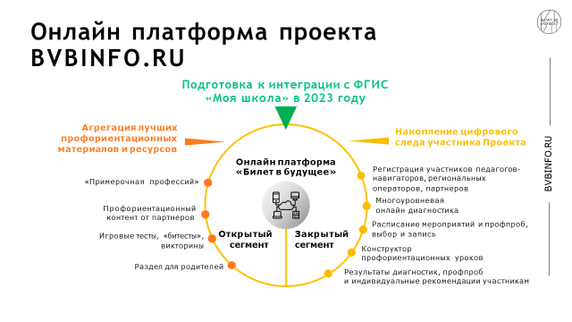Рис.4 Цифровая платформа bvbinfo.ru

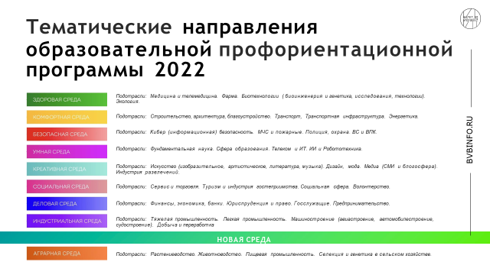
Рис. 5 Тематические направления проекта
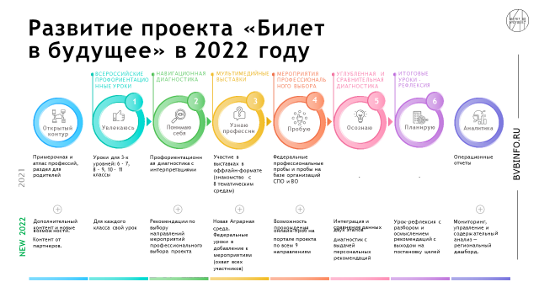Рис.6 Этапы реализации проекта

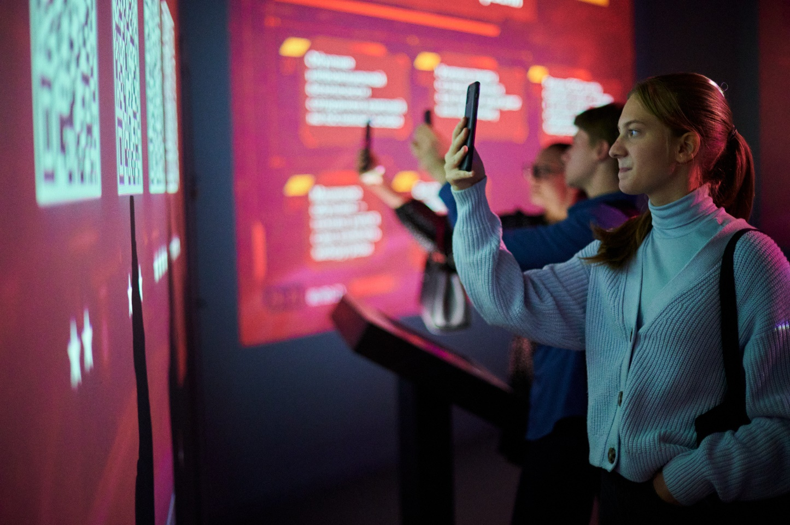
Рис. 7 Выставка-практикум «Лаборатория будущего»
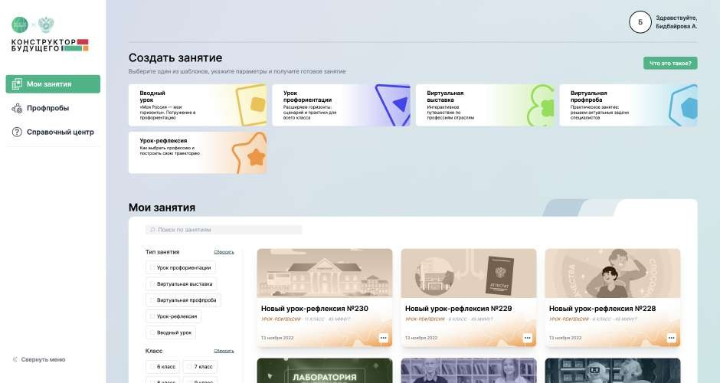
Рис. 8 Конструктор будущего

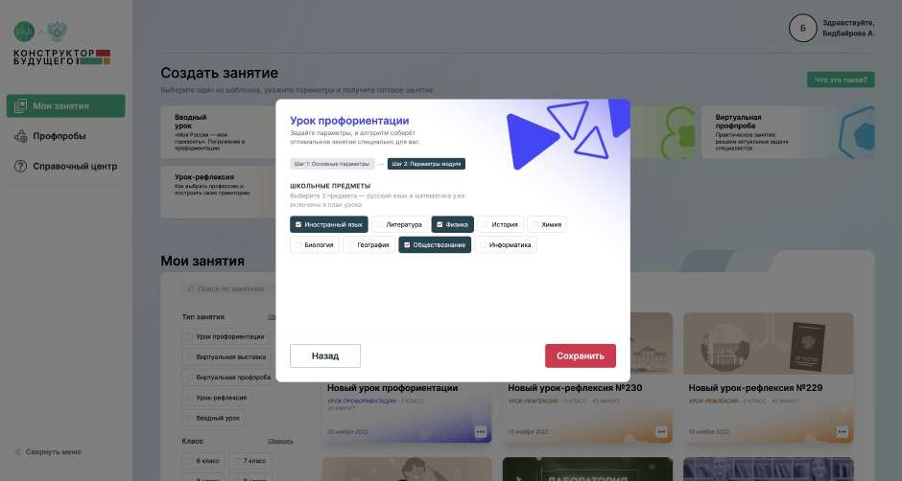
Рис. 9 Конструктор Будущего

Приложение 3

Ссылки на социальные сети проекта:

https://bvbinfo.ru/
https://vk.com/bvb_for_school
https://t.me/bvb_for_teacher

Клуб амбассадоров проекта: https://t.me/bvbambassadors
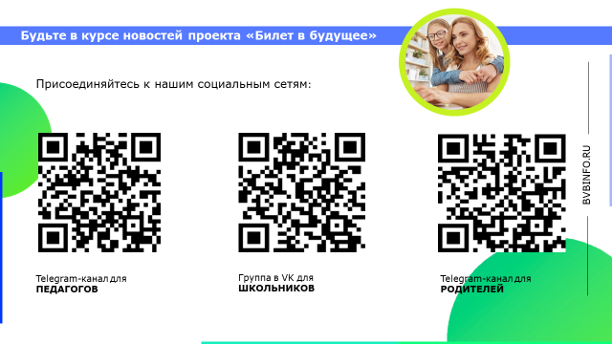

Публикации о проекте:
https://www.1tv.ru/news/2022-09-13/437613-vserossiyskiy_proekt_bilet_v_buduschee_pomogaet_shkolnikam_opredelitsya_s_professiey
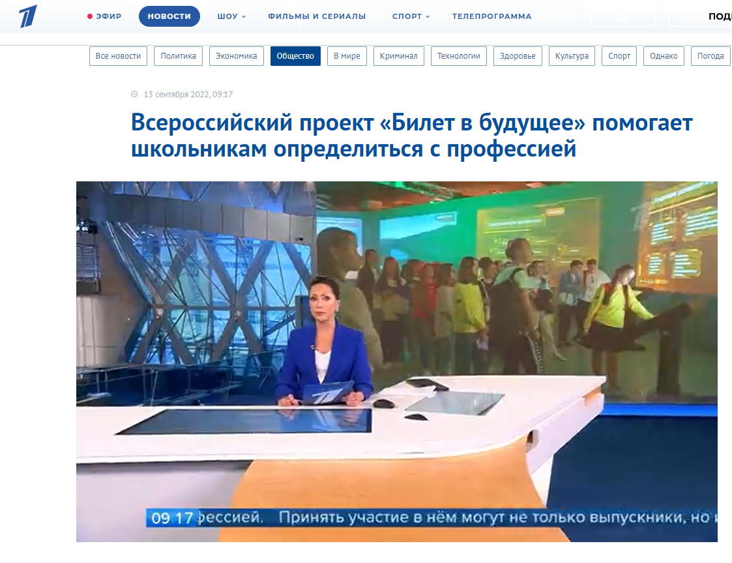

https://www.1tv.ru/news/2022-11-08/441088-v_stolichnom_regione_shkolniki_vybirayut_professiyu_blagodarya_federalnoy_programme_bilet_v_buduschee
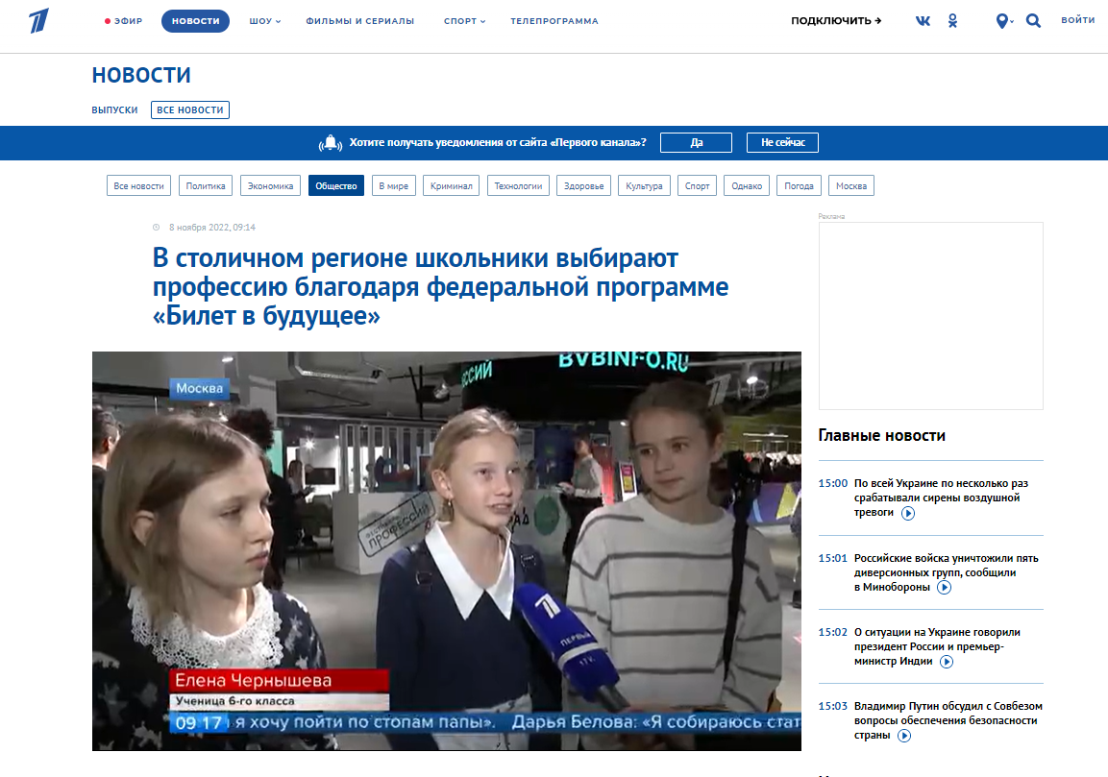

https://smotrim.ru/video/2518994
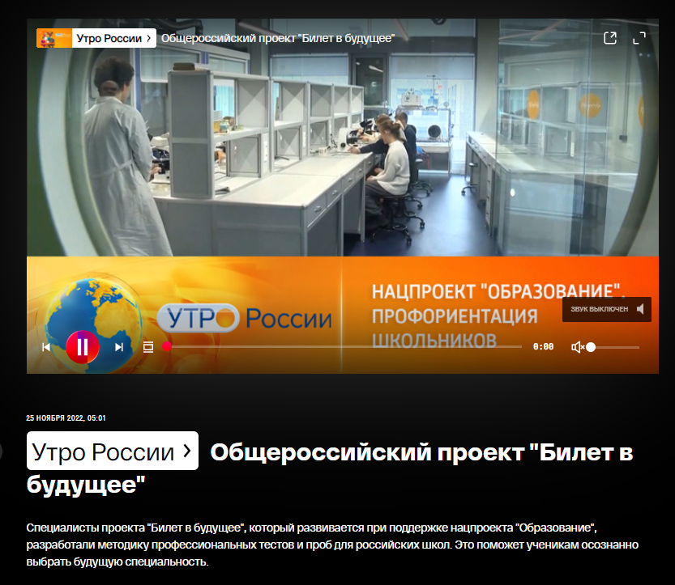

https://peopletalk.ru/article/klub-lyubitelej-ponedelnikov-lyudi-raznyh-professij-rasskazyvayut-o-svoej-rabote/
https://www.thevoicemag.ru/psychology/career/vlyublennye-v-professiyu-3-geroya-rasskazyvayut-o-svoem-vybore/
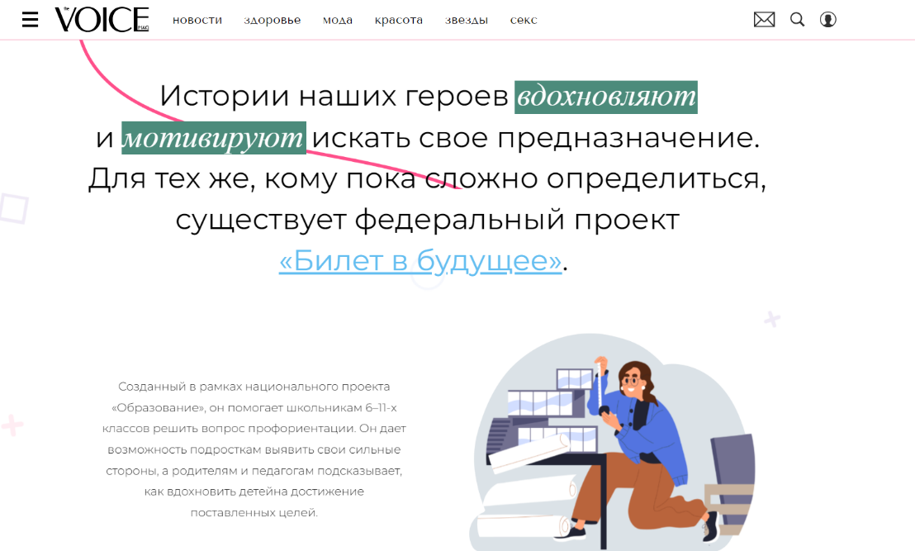

https://peopletalk.ru/article/odin-den-v-professii/
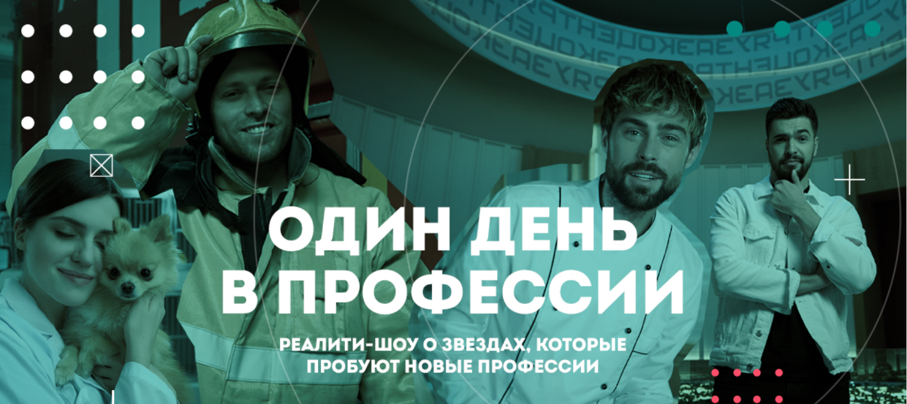

https://ria.ru/20221121/premiya-1833188394.html
https://tass.ru/interviews/14986807
https://www.mk.ru/social/2022/10/03/bilet-v-budushhee-kak-rossiyskim-shkolnikam-opredelitsya-s-professiey.html
https://iz.ru/1403214/2022-09-29/kolichestvo-zhelaiushchikh-popast-na-zakrytuiu-premeru-seriala-bilet-v-budushchee-pobilo-rekordy
https://iz.ru/1417398/2022-10-28/stolichnye-shkolniki-proidut-individualnye-profproby-na-festivale-professii-na-vdnkh
https://nsn.fm/society/v-moskve-startovala-obscherossiiskaya-aktsiya-bilet-v-buduschee
https://www.kp.ru/daily/27464.5/4669345/
https://rg.ru/2022/12/06/festival-professij-bilet-v-budushchee-rasshirit-geografiiu-v-2023-godu.html

